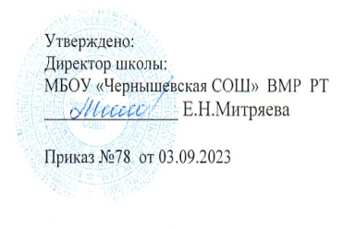
График оценочных процедур
2023-2024 учебный год
МБОУ «Чернышевская СОШ» ВМР РТ
СЕНТЯБРЬ

(1-11 классы)

Даты/  класс | 1 | 2 | 4 | 5 | 6 | 7 | 8 | 9 | 11 | 12 | 13 | 14 | 15 | 16 | 18 | 19 | 20 | 21 | 22 | 23 | 25 | 26 | 27 | 28 | 29 | 30
1кл
2кл |  |  |  |  |  |  |  |  |  |  |  |  |  |  |  |  |  |  |  |  |  | Ру |  | Ма
3кл |  |  |  |  |  |  |  |  |  |  |  |  |  |  | Ма
4кл
5кл
6кл
7кл |  |  |  |  |  |  |  | Ру
8кл
9кл |  |  |  |  |  |  |  |  |  |  |  |  |  |  |  |  | Ру
10кл
11кл |  |  |  |  |  |  |  |  |  |  |  |  | Ру

Условные обозначения:

Ру- русский язык Фи- физика Ал- алгебра Ис- история Ро-родной язык
Ма– математика Хи- химия Гео- геометрия Ли- литература
Ок- окружающий мир Би- биология Ге- география ФК- физическая культура
Ан– английский язык Ин- информатика Ия- испанский язык Те- технология

Условные обозначения:

- федеральный уровень - региональный уровень - муниципальный уровень - школьный уровень

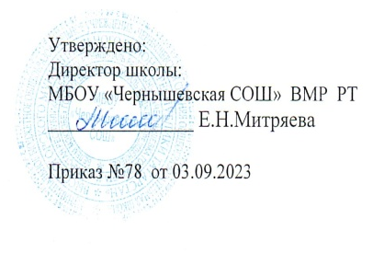
График оценочных процедур
2023-2024 учебный год
МБОУ «Чернышевская СОШ» ВМР РТ
ОКТЯБРЬ

(1-11 классы)

Даты/  класс | 2 | 3 | 4 | 5 | 6 | 7 | 9 | 10 | 11 | 12 | 13 | 14 | 16 | 17 | 18 | 19 | 20 | 21 | 23 | 24 | 25 | 26 | 27
1кл
2кл |  |  |  |  |  |  |  |  |  |  | Ру |  |  |  |  |  |  |  |  |  | Ма
3кл
4кл
5кл | Ма |  |  |  |  |  |  |  |  |  |  |  |  | Ма
6кл
7кл
8кл
9кл |  |  |  |  |  |  |  |  |  |  |  |  |  |  |  |  |  |  | Ал |  |  | Гео
10кл |  |  |  |  |  |  |  |  |  | Ал
11кл | Ма |  | Ру

Условные обозначения:

Ру- русский язык Фи- физика Ал- алгебра Ис- история Ро-родной язык
Ма– математика Хи- химия Гео- геометрия Ли- литература
Ок- окружающий мир Би- биология Ге- география ФК- физическая культура
Ан– английский язык Ин- информатика Ия- испанский язык Те- технология

Условные обозначения:

- федеральный уровень - региональный уровень - муниципальный уровень - школьный уровень

